Stolní mixér Explore 7 oceněn prestižní cenou
Red Dot Design Award 2019

Praha 30. května 2019

Stolní mixér Electrolux Explore 7 (model E7TB1-8SSM a E7TB1-4GB) byl oceněn prestižní mezinárodní cenou Red Dot Design Award 2019. Porotu zaujal jak originální vzhled mixéru a jeho elegantně řešené detaily, tak velmi snadné intuitivní ovládání a vysoká kvalita zpracovávání potravin.

Electrolux se již 100 let soustředí na udávání trendů a vytváření inovativních spotřebičů. Mixér Explore 7 je příkladem toho, že i doma lze vytvořit nejrůznější pokrmy, polévky, nápoje či salsy na vysoké úrovni. Díky šetrnému nízkootáčkovému mixování při nízké teplotě i náklonu nádoby si ingredience zachovají svou přirozenou barvu i cenné živiny.
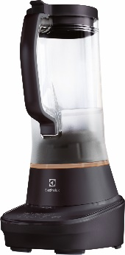
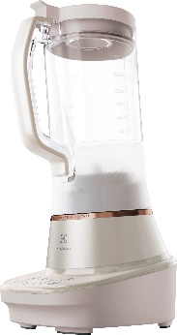
Právě technologii Powertilt®, která využívá 10° náklonu mixovací nádoby, ocenili porotci Red Dot Design Award nejvíce. Veškerý obsah je promícháván rovnoměrně
a vytváří hladkou a bezchybnou texturu. Při mixování udržuje stolní mixér Explore 7 nízkou teplotu, čímž si všechny ingredience zachovávají svou přirozenou barvu, chuť i cenné živiny.

Mixér Explore 7 nabízí řadu předvolených programů, ze kterých si každý uživatel intuitivně zvolí vhodnou variantu mixování. Kromě navolení rychlosti a otáček lze přidat při všech stupních i funkci pulzního mixování, která se zaslouží o ideální texturu každého pokrmu.

Více na www.electrolux.cz a www.facebook.com/electroluxceskarepublika/.

Společnost Electrolux dává nový rozměr pocitům, péči a pohodě a dělá tak život miliónů lidí radostnějším a udržitelnějším. Jsme předním světovým výrobcem spotřebičů a spotřebitel je pro nás ve všem, co děláme, na prvním místě. Pod našimi značkami zahrnujícími Electrolux, AEG, Anova, Frigidaire, Westinghouse a Zanussi prodáváme každý rok více než 60 miliónů výrobků pro domácnost a pro profesionály na více než 150 trzích. V roce 2018 společnost Electrolux dosáhla tržeb ve výši 124 miliard švédských korun a zaměstnávala 54 000 osob po celém světě. Další informace najdete na www.electroluxgroup.com

